
Санкт-Петербургское государственное бюджетное профессиональное образовательное учреждение
«Колледж судостроения, информационных и прикладных технологий»

ОТЧЕТ
на тему «Основные модели TAP»
дисциплина МДК 01.04 Системное программирование
специальность 09.02.07 «Информационные системы и программирование»

Выполнил: студент группы
Соколова А.Я

Преподаватель: Воронцов А.A

Санкт-Петербург
2026

Цель
Изучить принципы асинхронного программирования в C# на основе TAP, а также научиться реализовывать асинхронную загрузку с поддержкой отмены операции и отслеживания процесса выполнения.

Задачи
- Изучить основные элементы асинхронного программирования в C#, такие как async, await, Task и Task<T>.
- Реализовать консольное приложение для асинхронной загрузки содержимого нескольких веб-страниц.
- Реализовать обработку полученных данных (например, подсчёт количества символов в загруженном HTML-коде).
- Добавить механизм отмены выполнения задач с использованием CancellationToken и CancellationTokenSource.
- Реализовать отслеживание и вывод прогресса выполнения с помощью интерфейса IProgress<T>.
- Организовать вывод информации о текущем потоке выполнения (Thread) во время работы программы.
- Обработать возможные исключения, возникающие при отмене асинхронных операций.

Ход работы
Сначала создаем массив ссылок эти страницы, программа будет загружать и обрабатывать. после создаем систему отмены объект CancellationTokenSource, который определяет сигнал отмены. Task.Run запускает код в другом потоке в котором отправляет сигнал отмены всех задач, которые используют этот токен. Дальше создаем объект процесса, который показывает процесс выполнение и номер потока. Начинается обработка всех сайтов, программа проходит по всем ссылкам из массива urls с помощью цикла foreach.

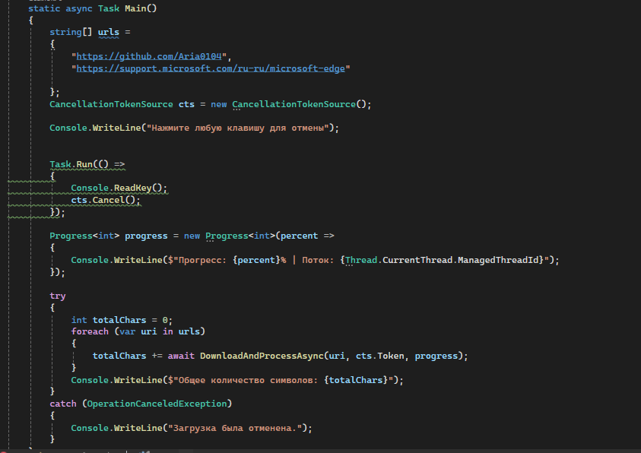
Метод использует HttpClient, чтобы скачать HTML страницы из интернета После загрузки запускается цикл из 10 шагов в каждом из которых:
- проверяется, не была ли выполнена отмена
- делается небольшая задержка (имитация обработки)
- отправляется обновление прогресса.
Прогресс выводится в процентах от 10 до 100. После обработки страницы программа считает количество символов в её HTML (content.Length). Это значение возвращается в основной метод и добавляется к общей сумме totalChars. Когда все страницы обработаны, программа выводит общее количество символов всех загруженных страниц.

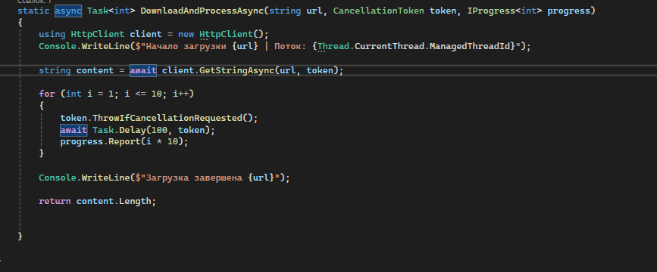

Вывод
В ходе работы были изучены основы асинхронного программирования в C# и модель TAP. Было разработано консольное приложение, которое асинхронно загружает веб-страницы, обрабатывает полученные данные и подсчитывает количество символов. Также была реализована система отмены выполнения с использованием CancellationToken и отслеживание прогресса с помощью IProgress. В результате были получены практические навыки работы с асинхронными задачами и управлением их выполнением.

